Bug属性规范及流程

版本 | 时间 | 创建人
1.0 | 2018.6.19

目录
Bug属性规范及流程 1
1. 目的 2
2. 范围 3
3. 工具 3
4. 角色和职责 3
5. Bug属性定义 3
5.1．bug类型 4
5.2．bug严重性 4
5.3 bug优先级 5
6. Bug管理流程 6
6.1提交bug 6
6.2分配bug 6
6.3解决bug 7
6.4验证bug 7
6.5遗留bug 7
6.5.1跟踪遗留bug 7
6.5.2产品发布后发现的bug 8
6.6bug分析 8

目的
本文档定义bug的整个生命周期，规范bug的解决方案及管理流程。Bug在流转的过程中有章可循。 规范bug严重等级与bug解决优先级，使开发人员与测试人员能根据此文档准确判断bug的严重程度并加以解决；

范围
开发人员、测试人员

工具
禅道：

角色和职责
序号 | 角色 | 职责
01 | 测试工程师 | - 提交bug，用bug级别反映bug的严重程度  - 验证bug是否已被解决
02 | 开发负责人 | 1) 确认bug，并进行bug分配  2) 分析bug修复进度，对项目的质量、进行风险评估
03 | 开发工程师 | 1) 修改bug， 并备注处理方式

Bug属性定义
属性名称 | 描述
来源 | 包含所属产品、所属模块、所属项目、影响版本，选择bug来源利于开发定位并解决；
bug类型 | 根据bug的自然属性划分的bug种类
严重性 | 因bug引起的故障对软件产品的影响程度
优先级 | Bug必须被修复的紧急程度
标题 | 用一句简洁的语言将问题的核心描述出来
描述 | 详细描述bug出现的步骤和结果
附件 | 为bug添加更核心的说明，更有说服力的证据，包括截图、视频、log等
概率 | 描述Bug复现的概率

5.1．bug类型
Bug类型 | 描述
功能 | 产品功能方面的bug：包括模块功能实现、功能使用性、逻辑性等bug
Ui | UI表现，包括对话框样式和文字描述问题
接口 | 与其他组件、模块或设备驱动程序、调用参数、控制块或参数列表相互影响的bug
性能 | 不满足系统可测量的属性值，如：并发量、数据量、事务处理速度等
其他 | 设计、安装、移动性等

5.2．bug严重性

Bug严重性 | 描述
致命(1) | 不能执行正常的功能操作，或者因产品原因导致系统死机，需马上修复的问题
严重(2) | 部分功能存在严重缺陷，尚可继续测试，不影响产品稳定性；
一般(3) | 次要功能或者界面存在的一些错误，不影响正常测试；
优化(4) | 测试对于产品的一些改进建议；

bug优先级
Bug优先级 | 描述
紧急(1) | 影响测试，需立即修复；
高(2) | 必须在版本发布之前修改完；
中(3) | 必须修改，不一定马上修改，需讨论确定在某个特定的里程碑前修改完
低(4) | 对产品的影响比较小，在时间不允许的情况下可以暂时不修改

Bug管理流程
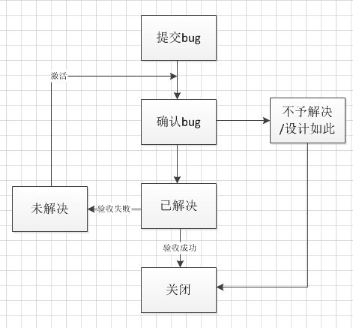

6.1提交bug
在提交一个缺陷的缺陷，首先尽量描述这个缺陷的属性。
当然，我们在提交一个问题之前首先应该保证，这个缺陷是没有被提过的，以免造成重复缺陷单。
提交后的bug状态为：激活

6.2分配bug
开发经理对bug进行初步评审，确定并指派到相应开发人员；
分配后的bug状态为：已确认

6.3解决bug
开发人员在确认完一个问题需要处理时，那么就对其进行处理工作。
解决后的bug状态为：已解决

6.4验证bug
回归缺陷对于测试人员来说是非常重要的工作，其有三个入口两个出口。
确认非缺陷问题：对于提交的一个缺陷，开人员处理为非问题或无法重现，然后直接转交给测试人员回归。测试人员再次确认，如果真如开发人员所说，则将问题关闭。如果非开发人员所说，是由于问题描述模糊或其它原因喂重现问题，则再次注明原因转给开发人员。
确认修复问题：对开发人员修复的问题再次进行确认，确认能过，则关闭问题。确认不通过，将问题再次打开并转给开发人员。
确认固定问题：有计划的对固定问题进行确认，有些固定问题随着时间的推移，版本的更新或已经不存在了，对这类问题应该及时关闭。有些固定问题依然存在且变得紧急，对于这类问题应该及时打开交给开发人员处理。
验收通过的bug状态为：已关闭；
验收不通过的bug状态为：激活；

6.5遗留bug

6.5.1跟踪遗留bug
对于让步发布的产品，需要跟踪产品发布后的允许情况。对遗留的bug跟踪记录并分析其影响范围，知道遗留bug形成解决结果。

6.5.2产品发布后发现的bug
产品发布后的bug来源有：客户、开发、测试人员。该类bug在发现后需要提交给项目组，纳入bug管理，该类bug的发现阶段标识为已发布，便于分析原因。

6.6bug分析
通过bug的数据分析，总结bug出现的原因、类型、规律，采取相应措施避免该类型bug再次出现，提高产品质量。
- 统计项目组阶段bug的趋势图，用于分析产品的质量。
- 测试人员的每个项目的测试结束以后，将bug分析结果写在《测试报告》中。

